МИНИСТЕРСТВО ОБРАЗОВАНИЯ РЕСПУБЛИКИ БЕЛАРУСЬ

УЧРЕЖДЕНИЕ ОБРАЗОВАНИЯ
ГОМЕЛЬСКИЙ ГОСУДАРСТВЕННЫЙ ТЕХНИЧЕСКИЙ УНИВЕРСИТЕТ ИМЕНИ П. О. СУХОГО

Факультет автоматизированных и информационных систем

Кафедра «Информационные технологии»

ОТЧЕТ
ПО ЛАБОРАТОРНОЙ РАБОТЕ № 9
по дисциплине «Операционные системы»
по теме «Простейшие системы управления памяти»

Выполнил студент
группы ИТИ-11
Новикова А.И.
Принял преподаватель-стажёр
Карась О. В.

Гомель 2022
Цель работы: научиться писать сценарии с помощью WSH.

Задания:
- По запросу процесса выделять память, согласно алгоритму. На экран должна выводиться следующая информация: объем памяти, объем заданной памяти, объем свободной памяти.
- Для выделения памяти указывается имя процесса и размер блока.
- Удалять из памяти заданный блок или все блоки.

Вариант 3
Выгружать процесс, занимающий наименьший объем памяти.

Результат выполнения:
На рисунке 1 представлен запуск программы, вводим объем памяти

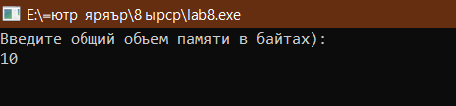

Рисунок 1 – объём памяти

На рисунке 2 показано состояние памяти.

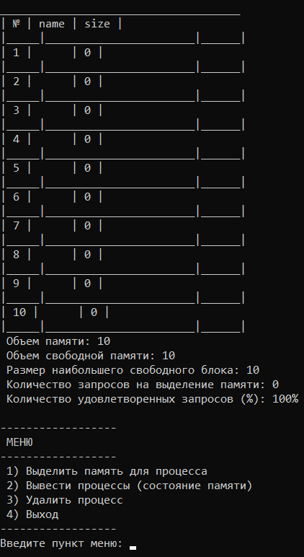

Рисунок 2 – состояние памяти

На рисунке 3 показано выделение памяти для процесса

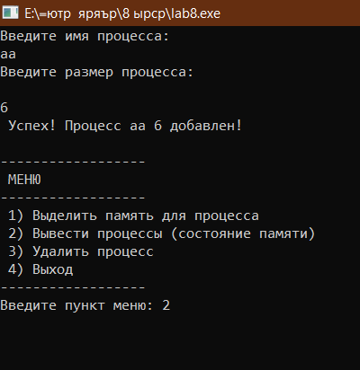

Рисунок 3 – выделение памяти для процесса

На рисунке 4 показано состояние памяти после выделение памяти для процесса.

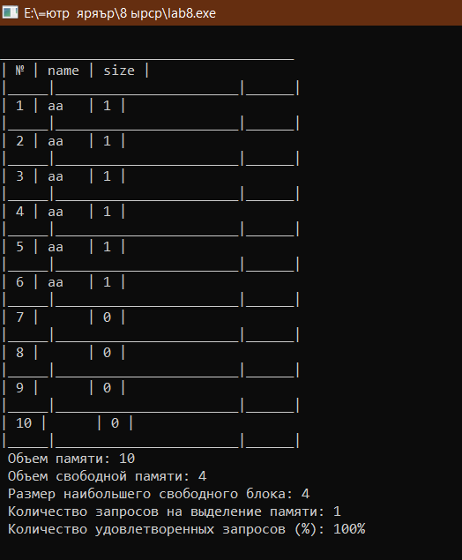

Рисунок 4 – Состояние памяти после

На рисунках 3.1-3.2 показан процесс удаления процессов

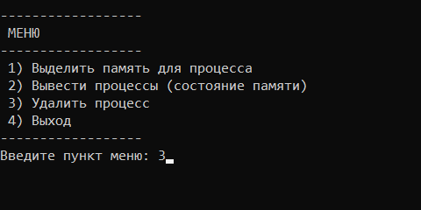

Рисунок 3.1 – удаление

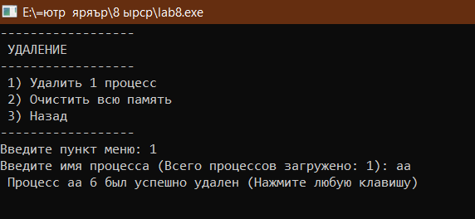

Рисунок 3.2 – удаление

Вывод: в ходе выполнения данной лабораторной работы были изучены основные принципы создания vbs и js скриптов.

ПРИЛОЖЕНИЕ А
Листинг программы

8laba

#include <stdio.h>
#include <conio.h>
#include <string>
#include <stdlib.h>
#include <iostream>
#include <locale.h>
#include <iomanip>
#include <windows.h>

using namespace std;

struct processes {
string name;
int size;
} P[1000];

void menu(){
printf("\n");
puts("------------------");
puts(" МЕНЮ ");
puts("------------------");
puts(" 1) Выделить память для процесса");
puts(" 2) Вывести процессы (состояние памяти)");
puts(" 3) Удалить процесс");
puts(" 4) Выход");
puts("------------------");
}

void new_process(int size, int volume, int &number, int size_buff, int &queue, int *numbers, string *processes, int &tick, char *memory[]){

const char *name, *name1;
string new_name, name_buff;
int new_size;
int size_buff_2;
int index;
int tmp, tmp_buff, tmp_buff_2;
int n, i;

getchar();
puts("Введите имя процесса: ");
fflush(stdin);
getline(cin, new_name);

while(new_name == "")
{
if(new_name == "")
{
puts(" ERROR! Введено пустое имя! Повторите попытку: ");
getline(cin, new_name);
}
}

tmp = 0;
puts("Введите размер процесса: ");
while(new_size <= 0)
{
scanf("%d", &new_size);

if(new_size > 0)
{
// for(i=0;i<volume;i++)
// {
// if(numbers[i] == 0) //просчет свободных блоков
// {
// tmp++;
// }
// }

tmp_buff = 0; tmp_buff_2 = 0; index = 1;
for(i=0;i<volume;i++) //просчет максимального свободного блока
{
if(numbers[i] == 0)
{
tmp_buff++;
}
else
{
tmp_buff = 0;
}

if(tmp_buff > tmp_buff_2)
{
tmp_buff_2 = tmp_buff;
index = (i - tmp_buff) + 1;

//printf("%d - index, %d - tmp_buff_2\n", index, tmp_buff_2);
}
}

if(new_size <= tmp_buff_2) //добавление процесса
{

tmp_buff = new_size;

for(i=index;i<volume;i++)
{
if(tmp_buff_2 != 0 && tmp_buff != 0)
{
processes[i] = new_name;
numbers[i] = 1;
memory[i] = (char*) malloc (1);
tmp_buff_2--;
tmp_buff--;
}
}

name = new_name.c_str();
printf(" Успех! Процесс %s %d добавлен!\n", name, new_size);

P[number].name = new_name;
P[number].size = new_size;
number++;
}
else //свопинг
{
tmp_buff = volume;
name_buff = P[0].name;
n = 0;

for(i=0;i<number;i++)
{
//printf("%d - P[%d].size\n", P[i].size, i);
if(P[i].size < tmp_buff)
{
tmp_buff = P[i].size;
name_buff = P[i].name;
n = i;

}

//printf("%s %d\n",P[n].name.c_str(), tmp_buff);
}

tmp_buff = 0; tmp_buff_2 = 0; index = 0; size = 1;

for(i=0;i<volume;i++)
{
if(processes[i] == P[n].name || numbers[i] == 0)
{
tmp_buff++;
}
else
{
tmp_buff = 0;
}

if(tmp_buff_2 < tmp_buff)
{
tmp_buff_2 = tmp_buff;
index = (i - tmp_buff) + 1;
}

//printf("%d - index, %d - tmp_buff, %d - tmp_buff_2\n", index, tmp_buff, tmp_buff_2);
}

if(new_size <= tmp_buff_2)
{

name = name_buff.c_str();
name1 = new_name.c_str();
printf(" Успех! Процесс %s %d замещен на процесс %s %d\n", name, P[n].size, name1, new_size);

P[n].name = new_name;
P[n].size = new_size;

tmp_buff = new_size;
for(i=index;i<volume;i++)
{
if(tmp_buff_2 != 0 && tmp_buff != 0)
{
numbers[i] = 1;
processes[i] = new_name;
memory[i] = (char*) malloc (1);
tmp_buff--;
tmp_buff_2--;
}
else
if(tmp_buff_2 != 0 && tmp_buff == 0)
{
numbers[i] = 0;
processes[i] = "";
free(memory[i]);
tmp_buff_2--;
}
}

queue++;
}
else
{
queue++;
printf(" Введенный размер процесса больше размера минимального процесса (%d байт)\n", tmp_buff_2);
}
}
}
else
if(new_size == 0)
{
getchar();
printf("\n");
printf(" ERROR! Введен пустой процесс (чисел не обнаружено или введен 0). Повторите попытку: ");
}
else
{
getchar();
printf("\n");
printf(" ERROR! Введено отрицательное значение или размер больше общей памяти. Повторите попытку: ");
}
}

tick = 0;
}

void prew(int volume, int &number, int &queue, int largest, int *numbers, string *processes, int &tick){

const char *name;
float satisfied;
int i, n;

n=0;
if(number == 0)
{
satisfied = 100;
}
else
if((number) == 0 && queue > 0)
{
satisfied = 0;
}
else
{
satisfied = (number * 100) / (number+queue);
}

int tmp = 0;
largest = 0;
for(i=0; i<volume; i++)
{
if(numbers[i] == 0)
{
tmp++;
n++;
}
else
{
tmp = 0;
}

if( largest < tmp)
{
largest = tmp;
}
}

int memory_free = 0;
for(i=0;i<volume;i++)
{
if(numbers[i] == 0)
{
memory_free++;
}
}

printf("\n");
puts("_____________________________________");
puts("| № | name | size |");
puts("|_____|_______________________|______|");
for(i=0; i<volume; i++)
{
if((i+1)/10 == 0)
{
printf("| %d | %-4s | %d |\n", i+1, processes[i].c_str(), numbers[i]);
puts("|_____|_______________________|______|");
}
else
{
printf("| %d | %-4s | %d |\n", i+1, processes[i].c_str(), numbers[i]);
puts("|_____|_______________________|______|");
}
}

if(n > 0)
{
printf(" Объем памяти: %d\n Объем свободной памяти: %d\n Размер наибольшего свободного блока: %d\n Количество запросов на выделение памяти: %d\n Количество удовлетворенных запросов (%%): %.0f%%\n", volume, memory_free, largest, number+queue, satisfied);
}
else
{
printf(" Объем памяти: %d\n Объем свободной памяти: %d\n Размер наибольшего свободного блока: Нет свободных блоков\n Количество запросов на выделение памяти: %d\n Количество удовлетворенных запросов (%%): %.0f%%\n", volume, memory_free, number+queue, satisfied);
}

tick = 0;
}

void delete_process(int &number, int volume, int &queue, int *numbers, string *processes, int &tick, char *memory[]){

int tick_delete, tick_delete_1, tick_delete_2, tick_delete_3, tick_delete_4;
string name;
string new_name;
int n = 0, size = 0, t = 0, i = 0;
int tmp = 0;

puts("------------------");
puts(" УДАЛЕНИЕ ");
puts("------------------");
puts(" 1) Удалить 1 процесс");
puts(" 2) Очистить всю память");
puts(" 3) Назад");
puts("------------------");
tick_delete = 0;

while(tick_delete <= 0 || tick_delete > 3)
{
printf("Введите пункт меню: ");
scanf("%d", &tick_delete);

if(tick_delete > 0 && tick_delete <= 3)
{
switch(tick_delete)
{
case 1: if(number == 0)
{
printf("\n");
puts(" ERROR! Процессов нет (Нажмите любую клавишу)");
printf("\n");
getchar();
}
else
{

printf("Введите имя процесса (Всего процессов загружено: %d): ", number);

n = 0;
t = 0;
size = 0;

while(n == 0 && number > 0)
{
fflush(stdin);
getline(cin, new_name);

for(i=0;i<=number;i++)
{
if(new_name == P[i].name)
{
n++;
t++;
size += P[i].size;
}
}

if(n > 0)
{
printf(" Процесс %s %d был успешно удален (Нажмите любую клавишу)\n", new_name.c_str(), size);

for(i=0;i<volume;i++)
{
if(processes[i] == new_name)
{
processes[i] = "";
numbers[i] = 0;
free(memory[i]);
}
}

for(i=0;i<=number;i++)
{
if(new_name == P[i].name)
{
for(tmp=i;tmp<=number;tmp++)
{
P[tmp].name = P[tmp+1].name;
P[tmp].size = P[tmp+1].size;
}
i--;
}
}

number -= t;
}
else
{
if(new_name == "0")
{
puts("Вы вышли из пункта удаления (Нажмите любую клавишу)");
getchar();
break;
}
else
{
puts(" ERROR! Процессов с таким именем нет (0 - возврат). Попробуйте ещё раз: ");
}
}
}
}

break;

case 2:

for(i=0;i<volume;i++)
{
processes[i] = "";
numbers[i] = 0;
memory[i] = 0;
free(memory[i]);
}

puts("Все процессы удалены, память очищена");

number = 0;
queue = 0;
break;

case 3: puts(" Вы вернулись обратно"); break;
default: puts(" ERROR! Вы ввели неверное значение. Попробуйте ещё раз");
}
}
else
if(tick_delete == 0)
{
getchar();
puts(" ERROR! Вы ввели букву или символ. Попробуйте ещё раз: ");
}
else
{
getchar();
puts(" ERROR! Вы ввели отрицательное значение или значение больше пунктов. Попробуйте ещё раз: ");
}

}

tick = 0;
}

int main(){

setlocale(LC_ALL, "Rus");
SetConsoleCP(1251);
SetConsoleOutputCP(1251);

int number = 0, queue = 0, size, n, i, tmp, tmp_buff, size_buff;
int volume = 0, volume1, memory_free, largest;
int tick;

puts("Введите общий объем памяти в байтах):");

do{
scanf("%d", &volume);

if(volume == 0)
{
puts(" ERROR! Вы ввели букву, символ или значение 0. Попробуйте ещё раз: ");
getchar();
}
else
if(volume < 0 || volume > 1000)
{
puts(" ERROR! Вы ввели отрицательное значение или слишком большое значение памяти. Попробуйте ещё раз: ");
getchar();
}
}while(volume <= 0 || volume > 1000);

memory_free = volume;
string processes[volume];
int numbers[volume];
char* memory[volume];

for(i=0; i<volume; i++)
{
processes[i] = "";
numbers[i] = 0;
memory[i] = 0;
}

while(tick != 4)
{
tick = 0;
while(tick < 1 || tick > 4)
{
getchar();
menu();
printf("Введите пункт меню: ");
scanf("%d", &tick);
system("cls");
if(tick < 1 || tick > 4)
{
puts(" ERROR! Введено неверное значение. Попробуйте ещё раз");
}
}
system("cls");
switch(tick)
{
case 1: new_process(size, volume, number, size_buff, queue, numbers, processes, tick, memory);break;
case 2: prew(volume, number, queue, largest, numbers, processes, tick); break;
case 3: delete_process(number, volume, queue, numbers, processes, tick, memory);break;
case 4: puts(" Вы вышли из программы");break;
default: puts(" ERROR! Введено неверное значение. Попробуйте ещё раз");
}
}
}

